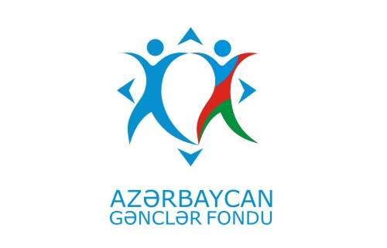 | 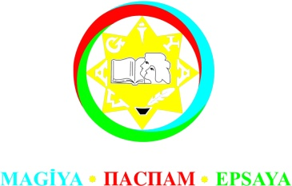

Azərbaycan Respublikasının Prezidenti yanında Gənclər Fondunun maliyyə dəstəyi ilə “Maarifpərvərlik” Azərbaycan Gənclərinin İctimai Yardım Assosiasiyası (MAGİYA) ictimai birliyi tərəfindən reallaşdırılan “Gənclər üçün turizm bələdçiliyi üzrə qış məktəbi” layihəsi çərçivəsində

T Ə L İ M K U R S U

06-08 yanvar 2017-ci il, Lənkəran

Ərizə Forması

Ərizə formasını doldurmazdan öncə cari layihə haqqında məlumatla lütfən yaxından tanış olun!

Ərizələrin son qəbul müddəti: _25 dekabr 2016-cı il, Saat 24.00_

Müraciətçi haqqında

Soyad, ad və ata adı
Doğum tarixi (gün, ay, il)
Doğum yeri (şəxsiyyət vəsiqəsi üzrə)
Yaşayış yeri (faktiki olduğunuz ünvan)
Şəxsiyyət vəsiqəsinin seriya və nömrəsi
Cins (uyğun xanaya X işarəsi qoyun) | Kişi Qadın
Təhsil (uyğun xanaya X işarəsi qoyun) | Ali Orta-ixtisas Orta-ümumtəhsil
Təhsil aldığınız ali, orta ixtisas və ya orta-ümumtəhsil təhsil müəssisəsinin adı
Təmsil etdiyiniz qurum və ya məşğuliyyətiniz
İnternet səhifəsi (əgər mövcuddursa)
Ev və ya iş telefon nömrələri
Mobil telefon nömrələri
E-mail
Sosial şəbəkə ünvanları (facebook və s.)

İştirakçılıq haqqında

- Əvvəllər MAGİYA ictimai birliyinin tədbirlərində iştirak etmisinizmi və ya iştirak etmək üçün ictimai birliyə müraciət etmisinizmi (tədbirin adı və tarixi)?

- Nə üçün bu təlimdə iştirak etmək istəyirsiniz (şəxsi motivasiyanızı/istəyinizi əsaslandırın)?

- Layihə haqqında məlumatı (mənbənin adı və ünvanı) hardan əldə etmisiniz (məsələn, sosial şəbəkə, KİV və s.)?

- Əlavə təklif, tövsiyə və ya iradlarınız vardırmı?

Seçiləcəyim təqdirdə təlimin bütün sessiyalarında 3 gün ardıcıl olaraq iştirak edəcəyimi təsdiqləyirəm!

Tarix: “___” “___________” 2016-cı il E-mail: magiyango@gmail.com

